متوسطة : المجاهد بوغزالة حمد عبد الرحمان الموسم الدراسي : 2023 /2024

المستوى: ثانية متوسط المدة : ساعة ونصف

ــــــــــــــــــــــــــــــــــــــــــــــــــــــــــــــــــــــــــــــــــــــــــــــــــــــــــــــــــــــــــــــــــــــــــــــــــــــــــــــــــــــــــــــــــــــــــــــــــــــــــــــــــــــــــــــــــ

**الاختبــار الثلاثي الثاني في مـادة العلوم الفيزيائية** ـــــــــــــــــــــــــــــــــــــــــــــــــــــــــــــــــــــــــــــــــــــــــــــــــــــــــــــــــــــــــــــــــــــــــــــــــــــــــــــــــــــــــــــــــــــــــــــــــــــــــــــــــــــــــــــــــــ

**التمرين الأول:(06 نقاط)**

اجب بصحيح أو خطأ

1) الجسم الساكن هو الذي له سرعة معدومة (.....)

2) التصوير المتعاقب هو أخذ لقطات متعددة لحركة الجسم خلال فترات زمنية متتالية ومتساوية (.....).

3) يستعمل في نقل الحركة بالاحتكاك مسننات يحتك محيط الواحد بالآخر(.....)

4) في نقل الحركة بالتعشيق جهة دوران المسنن القائد نفس اتجاه المسنن المقتاد (.....).

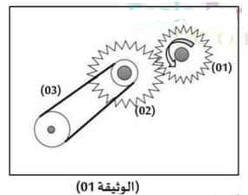5) في التركيب المتصالب تكون جهة دوران البكرتين متعاكسين (.....) .

6) نسمي العنصر المتحرك بالعنصر القائد والعنصر المحرك بالمقتاد (.....)

**التمرين الثاني : (06 نقاط )**

أثار الفضول خالد حول كيفية تشغيل لعبته (سيارة ) فقام بتفكيكها .

**(الوثيقة 01)** توضح أهم عناصر حركة اللعبة .

1) اذكر طرق نقل الحركة الموضحة في الوثيقة -01- .

2) سم العناصر المرقمة مع تحديد جهة دوان (العنصر 02)

أضاف خالد مسننا ثالثا بين (العنصر 01 و 02 ) وقام بتشغيل اللعبة .

3) كيف تصبح جهة دوران (العنصر 02) ؟

4) أعد رسم (الوثيقة 01) مبينا جهة دوران بقية العناصر بعد إضافة المسنن الثالث ( بين العنصرين 01 و 02 )

**الوضعية الادماجية** :**(08 نقاط )**

نظمت متوسطة الرجاء والتفوق الخاصة رحلة إلى "مركز الفنون والثقافة بقصر رؤساء البحر"

لتلاميذ السنة الثانية ، وأثناء الطريق صادفهم زحمة مرورية فتوقف السائق مدة زمنية .

المخطط الموضح في الوثيقة 02 يمثل مخطط تغيرات سرعة الحافلة بدلالة الزمن لفترة معينة .

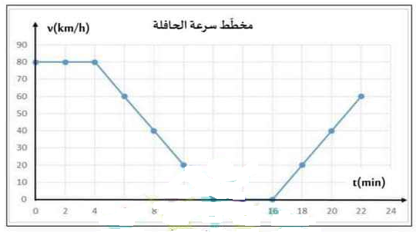

(الوثيقة 02 )

24 22 20 18 16 14 12 10 8 6 4 2 0

14

16

الصفحة 01 من 02

انطلاقا من المخطط واعتمادا على ما درست أجب عما يلي :

1- أكمل الجدول التالي :

|  |  |  |  |
| --- | --- | --- | --- |
| المرحلة | المجال الزمني | نوع السرعة | طبيعة الحركة |
|  |  |  |  |
|  |  |  |  |
|  |  |  |  |
|  |  |  |  |

2- احسب المسافة المقطوعة خلال المرحلة الأولى .

3- ما هي أقصى سرعة وصلتها الحافلة ؟

4- استنتج مدة توقف الحافلة أثناء زحمة السير .

5- كم كان سرعة الحافلة عند اللحظة **t = 6 min** و **t = 20 min** ؟

**بالتوفيق والنجاح H**

الصفحة 02 من 02

الصفحة 02 من 02